Карточка рыболовного участка № 90
Административно-территориальный район, город | Амвросиевский р-н, Василевская с/а, с. Кошарное
Карта-схема расположения водного объекта | 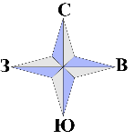  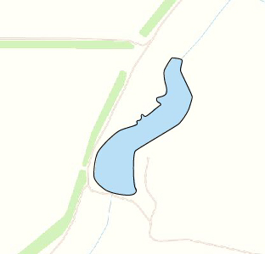  90
Наименование рыболовного участка, его местоположение | Пруд объёмом 108,68 тыс. м ³ расположенный на б. Кошарная, б.р. Мокрый Еланчик
Площадь рыболовного участка (длина, если рыболовный участок расположен вдоль русла реки) | Площадь 5,1 га
Цель использования рыболовного участка (вид осуществляемого рыболовства) | Прибрежное (промысловое) рыболовство и/или любительское и спортивное рыболовство
Границы рыболовного участка, в том числе по точкам, указанным в географических координатах | Границы рыболовного участка включают в себя весь водный объект по береговой линии
Номер в государственном водном реестре | № 13
Географические координаты | 47.653258, 38.437748

